Õpilase tööleht Nimi…………………..........
2.klass
- Ava internet.
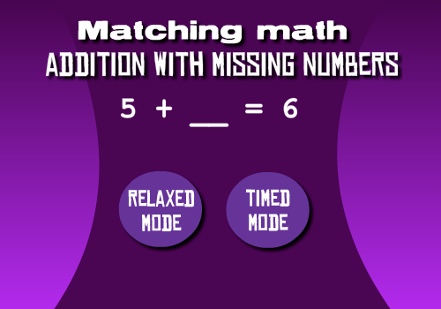
- Kirjuta aadressiribale http://www.sheppardsoftware.com/mathgames/matching/AdditionX.htm

- Saad valida kahe mängustiili vahel. Relaxed Mode, kus sul pole aega ette antud ja Timed Mode, kus sul on antud ajalimiit.
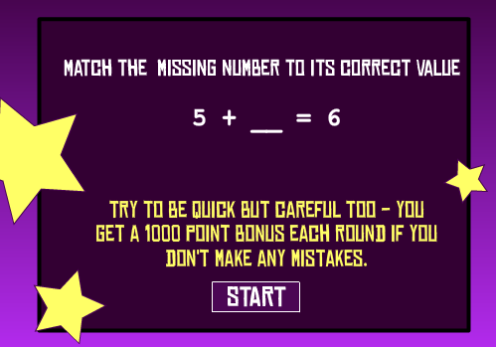

- Mängu alustamiseks kliki Start.

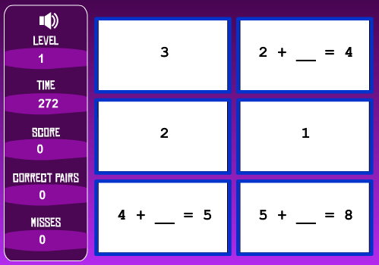
- Kliki tehtel ja sinna sobival arvul ning kui oled kõik selles tasemes õigesti vastanud liigud uuele tasemele.

- Kui sul on kõik tasemed läbitud (Relaxed Mode mängustiilis) või lõppes sul aeg otsa, siis näed oma tulemust. Uuesti mängimiseks kliki Play Again.
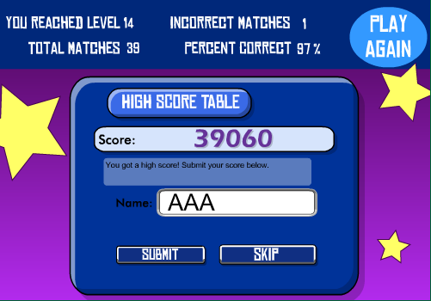
ÜLESANNE
- Vali ajalimiidiga mäng (Timed Mode).
- Peale mängu lõppemist kirjuta oma tulemus siia:

.............................................................................

Tõsta käsi ja anna õpetajale märku, kui oled töö lõpetanud!

